Сведения о неиспользуемых и неэффективно используемых объектах, расположенных на территории Борисовского района, всех форм собственности
№ п/п | Наименование организации, место нахождения, Ф.И.О. руководителя, контактный тел. | Наименование неиспользуемого объекта. Инвентарный номер по ЕГРНИ или бух.учету | Адрес объекта | Назначение объекта (производственное, социально-культурное, складское и т.д.) | Год ввода объекта в эксплуатацию (приобретения) |  | Общая площадь объекта, кв.м/ниспользуемая площадь, кв.м |  | Площадь земельного участка, га | Предполагаемый способ вовлечения в хоз.оборот объекта | Срок вовлечения объекта в хоз.оборот |  | Фотография объекта |  | Примечание
Борисовский район

Собственность Республики Беларусь
1 | Государственное учреждение "Борисовское эксплуатационное управление Вооруженных Сил" Борисовский район, г.Борисов, ул.Л.Чаловской, 26-а, начальник управления Бруй Сергей Николаевич, тел. 733349, Министерство обороны Республики Беларусь | Склад 610/С53488 | Минская область, г.Борисов, ул.Ватутина, в/г 15 | складское | 1980 |  | 851,5 |  | 19,9203 | снос | 2019 |  | 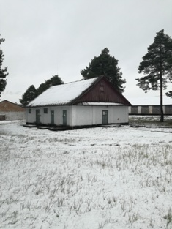
2 |  | склад ГСМ (инв.№18/21) 610/С-54327 | Минская область, г.Борисов, ул. Р.Люксембург, 55 | складское | 1955 |  | 31 |  | 1,9011 | снос | 2019 |  | 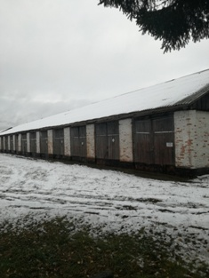
3 |  | Казарма инв № 15/1, 610/С-53495 | Минская область, Борисовский район,  г.Борисов, ул.Ватутина, 5Д/2 (в/г № 15) | Здание специализированное для органов гос.управления, обороны, гос.безопасности, внутренних дел | 1936 |  | 3660,8 |  | ~0,34 | Продажа | 2019 |  | 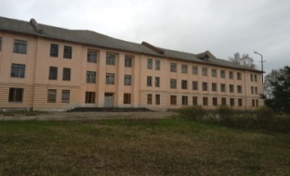
4 |  | Хранилище техники 15/139, 610/С - 53482 | г.Борисов, ул.Ватутина (в/г № 15) | Здание специализированное транспорта | 1976 |  | 1565,8 |  |  | Продажа | 2019 |  | 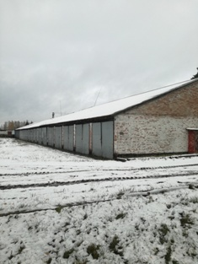
5 |  | Хранилище техники 15/129, 610/С - 53666 | г.Борисов, ул.Ватутина (в/г № 15) | Здание специализированное транспорта | 1970 |  | 1540,7 |  |  | Продажа | 2019
6 |  | Мазутонасосная, инв. № 16/621 (по бухучету), в/г № 16 | Борисовский район, г. Борисов, ул. Днепровская, 60а | Здание специализированное | 1976 |  | 50,4 |  | 0,5334 | Снос | 2019 |  | 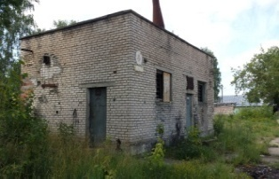
 |  | в том числе:
 |  | Резервуар, в/г № 16 | Борисовский район, г. Борисов, ул. Днепровская, 60а | Здание специализированное | 1976 |  | 113кв.м/ 1000 куб.м |  |  |  | 2019 |  | 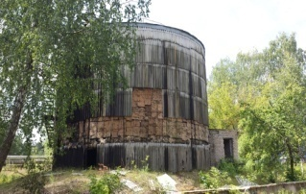  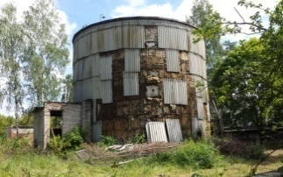
 |  | Резервуар, в/г № 16 | Борисовский район, г. Борисов, ул. Днепровская, 60а | Здание специализированное | 1976 |  | 113кв.м/ 1000 куб.м |  |  |  | 2019
7 | Государственное учреждение "Республиканский санаторий "Березина" для ветеранов войны, труда и инвалидов" 222514, г.Борисов, ул.Лопатина, 207, код ОКЮЛП 600268083, тел.  93-02-87 02170 Министерство труда и социальной защиты Республики Беларусь | Овощехранилище, инв. № 610/С-59455 | Борисовский район, Пригородный с/с, аг. Старо-Борисов, ул. Дорожная, 1А | Складское | 1980 |  | 476,0 |  | 0,1350 | снос | 2019 |  | 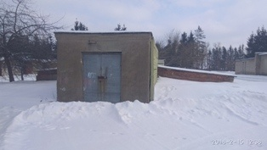  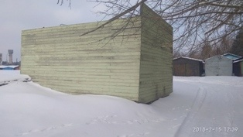
Собственность Минской области
1 | Учреждение образования «Борисовский государственный колледж»  222526, Минская обл., г.Борисов, ул. 50 лет БССР, 4. Директор Чеча Лилия Эдуардовна. УНП 690425364, тел. 80177744877 | Учебный корпус № 3, № 610/С-8971 | Минская обл., Борисовский район, г. Борисов,  ул. Михаила Морозова, 39 | Здание специализированное для образования и воспитания | 1891 |  | 2709,4 | 1,6110 |  | Продажа/ аренда | 2019 | 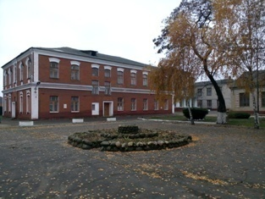
2 |  | Столовая, № 610/С-8973 | Минская обл., Борисовский район, г. Борисов,  ул. Михаила Морозова, 39 | Здание столовой | 1958 |  | 306,4 | 1,6110 |  | Продажа/ аренда | 2019 | 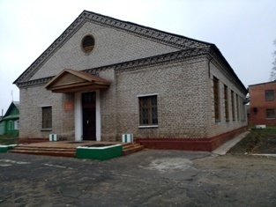
3 |  | Спортивный зал, № 610/С-8972 | Минская обл., г. Борисов,  ул. Михаила Морозова, 39 | Здание спортивного зала | 1958 |  | 490,9 | 1,6110 |  | Продажа/ аренда | 2019 | 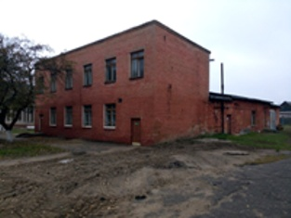
4 |  | Музыкальные классы, № 610/С-8975 | Минская обл., г. Борисов,  ул. Михаила Морозова, 39 | Здание музыкальных классов | 1959 |  | 217,9 | 1,6110 |  | Продажа/ аренда | 2019
5 |  | Автодром, № 610/С-49886 | Минская обл., г. Борисов,  ул. Михаила Морозова, 39 | Сооружение специализированное автомобильного транспорта и автодорожного хозяйства | 2010 |  | 1933,8 | 1,6110 |  | Продажа/ аренда | 2019 | 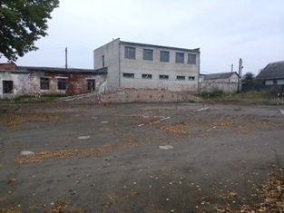
6 | Коммунальное дочернее унитарное предприятие "Управление капитального строительства Борисовского района", 222518, Минская обл, г. Борисов, ул. М.Горького, 104, директор Старпович Александр Олегович, т.76-61-48, 8029-166-61-48 | Незавершенные строительством учебные мастерские | г. Борисов, ул.Даумана | производственное | 2008 |  | 0,0 | 0,4868 |  | использование в собственных целях | 2020-2025 | 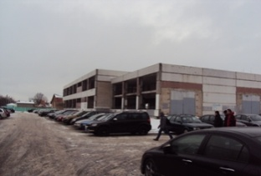
Собственность района
1 | Управление по образованию, спорту и туризму Борисовского районного исполнительного комитета, Борисовский район, г.Борисов, ул.Орджоникидзе, 9, начальник Савенок Марина Юрьевна, тел. ( 80177) 762211 | Здание школы (инв.№ 610/С-55299) | Минская область, Борисовский район, Гливинский с/с, дер.Черневичи, ул.Первомайская, 1а | Здание специализированное для образования и воспитания |  | 1998 | 516,4 | 0,739 |  | Продажа | 2019 | 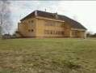
2 |  | Здание больницы с котельной, 610/С-54176 | Борисовский р-н, Мстижский с/с, аг.Мстиж, ул.Парковая,1А | Здание специализированное здравоохранения и предоставления соц.услуг |  | 1994 | 252,0 | 0,3357 |  | Снос | 2019 | 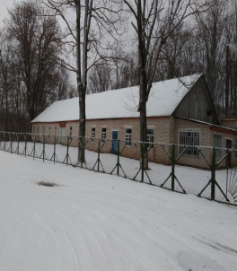
3 |  | Здание школы , № 01010001 | Борисовский р-н, с, д.Трояновка, ул.Ленинская, 2 | Здание специализированное для образования и воспитания |  | 1963 | 1716,0 |  |  | Продажа | 2019 | 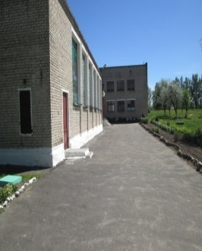
4 |  | Здание шестой средней школы | г.Борисов, ул.Краснознаменная,20 | Здание специализированное для образования и воспитания |  | 1968 | 2662,3 | 0,8209 |  | снос | 2021 | 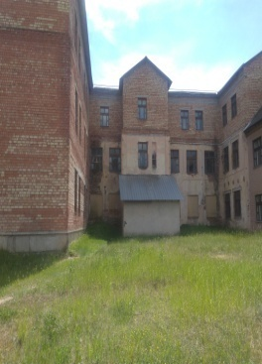
5 |  | Здание детского сада с подвалом, четырьмя пристройками, четырьмя крыльцами, трубой дымовой (инв.№ 01010001) | Борисовский район, Пригородный с/с, аг. Кищина Слобода | Здание специализированное для образования и воспитания |  | 1934/2011 | 520,0 | 0,3483 |  | снос | 2020 | 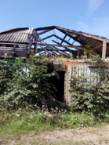
6 |  | Здание детского сада с двумя пристройками и сараем (инв. № 610/С-47648) | Борисовский район,  Иканский с/с, дер. Иканы | Здание специализированное для образования и воспитания |  | 1975/2009 | 241,2 | 0,1546 |  | снос | 2020 | 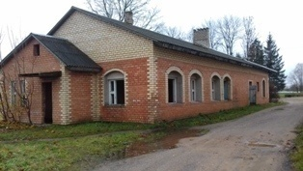
7 | Государственное предприятие "Борисовводоканал" Минская область, г.Борисов, пер.Зеленый,7 директор Шаповал Леонтий Михайлович тел. (8 0177) 76 14 57 | Канализационная насосная станция инв. № 1099 | Минская область, Борисовский район, д.Большая Ухолода | производственное |  | 1982 | 72 |  |  | снос | 2019
8 |  | Ментантенок инв.№2286 | Минская область, Борисовский район, д.Большая Ухолода | производственное |  | 1982 | 223 |  |  | снос | 2019 | 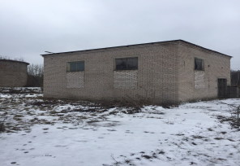
9 |  | Метантенок инв. № 2285 | Минская область, Борисовский район, д.Большая Ухолода | производственное |  | 1982 | 223 |  |  | снос | 2019 | 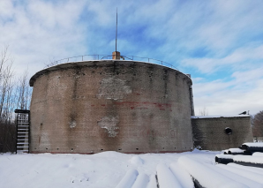
10 |  | Газгольдер инв. №2287 | Минская область, Борисовский район, д.Большая Ухолода | производственное |  | 1982 | 71 |  |  | снос | 2019 | 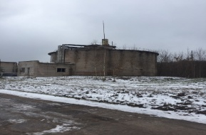
11 |  | Хлораторная 610/С-38224 | Минская область, Борисовский район, д.Большая Ухолода | производственное |  | 1978 | 428 |  |  | снос | 2019 | 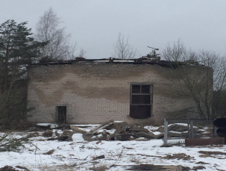
12 |  | Канализационная насосная станция инв. № 2859 | Минская область, Борисовский район, г.Борисов, ул. Серебренникова | производственное |  | 1980 | 142,8 | 0,4795 |  | снос | 2019 | 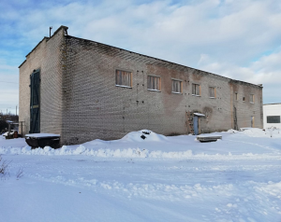
13 |  | Насосная станция надземная , 610/С-50869 | Минская область, г.Борисов, ул.Заводская, 7 | производственное |  | 1954 | 96,8 | 0,065 |  | Снос | 2020 | 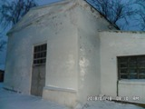
14 |  | Здание КТП - 483 инв. №1120 | Минская область, г.Борисов, (полигон) | производственное |  | 1997 | 46 |  |  | снос | 2019
15 | Отдел идеологической работы, культуры и по делам молодежи Борисовского райисполкома, г.Борисов, пр.Революции,37, начальник Кузнецова Наталья Васильевна, т.73-31-13, приемн.76-22-02 | Клуб, 610/С-53136 | г.Борисов, ул.30 лет ВЛКСМ | здание специализированное, культурно-просветительского и зрелищного назанчения |  | 1955 | 1038,1 | 0,1461 |  | Снос | 2030 | 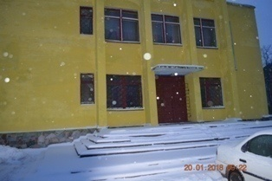
16 |  | Здание клуба инв.№ 01010002 | Минская область, Борисовский район, Гливинский с/с, д.Гливин | здание специализированное, культурно-просветительского и зрелищного назанчения |  |  | 146,0 | 0,0728 |  | продажа | 2019 | 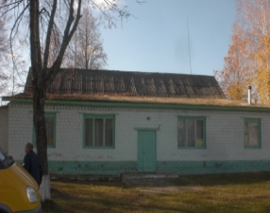
17 |  | сельский клуб-библиотека инв. №01010020 | Минская область, Борисовский район, Мстижский с/с, д.Нивки, ул.Борисовская, 3а | здание специализированное, культурно-просветительского и зрелищного назанчения |  |  | 384,0 |  |  | аренда | 2019 | 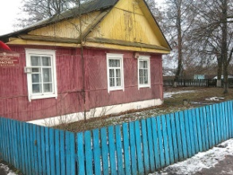
18 |  | сельский клуб-библиотека инв. №01010021 | Минская область, Борисовский район, Мстижский с/с, д.Нивки, ул.Борисовская, 3б | здание специализированное, культурно-просветительского и зрелищного назанчения |  |  | 42,0 |  |  | аренда | 2019 | 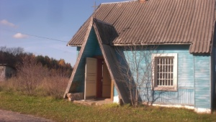
19 | Борисовское городское унитарное предприятие «Жильё», 222120, г. Борисов, пр. Революции, 39, Директор Казановский Д.В., тел. 73-22-46; отдел аренды 8(0177)768532 | Здание КПП  (инв. № 610/С-53162) | Минская область, Борисовский район, г.Борисов, ул. Днепровская, 62 (в/г № 16) | Здание специализированное для органов гос.управления, обороны, гос.безопасности, внутренних дел |  | 1972/2013 | 70,2 | 31,9128 |  | Снос | 2019-2023 | 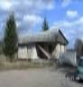
20 |  | Хранилище техники  (инв .№ 610/С-53834) | Минская область, Борисовский район, г.Борисов, ул. Днепровская, 62/37 (в/г № 16) | здание специализированное автомобильного транспорта |  | 1974/2013 | 1601,1 |  |  | Снос | 2019-2023 | 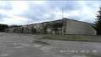
21 |  | Хранилище техники  (инв. № 610/С-53830) | Минская область, Борисовский район,г. Борисов, ул. Днепровская, 62/38 (в/г № 16) | здание специализированное складов, торговых баз, баз МТС, хранилищ |  | 1971/2013 | 1590,4 |  |  | Снос | 2019-2023 | 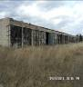
22 |  | Склад ГСМ  (инв. № 610/С-53179) | Минская область, Борисовский район, г.Борисов, ул. Днепровская, 62 (в/г № 16) | здание специализированное складов, торговых баз, баз МТС, хранилищ |  | 1972/2013 | 265,1 |  |  | Снос | 2019-2023 | 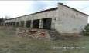
23 |  | Хранилище техники  (инв. № 610/С-53163) | Минская область, Борисовский район ,г.Борисов, ул. Днепровская, 62 (в/г № 16) | здание специализированное автомобильного транспорта |  | 1983/2013 | 2072,7 |  |  | Снос | 2019-2023
24 |  | Склад  (инв. № 610/С-53167) | Минская область, Борисовский район, г.Борисов, ул. Днепровская, 62 (в/г № 16) | здание специализированное складов, торговых баз, баз МТС, хранилищ |  | 1972/2013 | 261,8 |  |  | Снос | 2019-2023
25 |  | Склад  (инв.№ 610/С-53165) | Минская область, Борисовский район,г.Борисов, ул. Днепровская, 62 (в/г № 16) | здание специализированное складов, торговых баз, баз МТС, хранилищ |  | 1979/2013 | 838,0 |  |  | Снос | 2019-2023 | 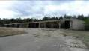
26 |  | Склад  (инв.№ 610/С-53160) | Минская область, Борисовский район,г.Борисов, ул. Днепровская, 62 (в/г № 16) | здание специализированное складов, торговых баз, баз МТС, хранилищ |  | 1972/2013 | 264,8 |  |  | Снос | 2019-2023 | 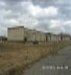
27 |  | Склад  (инв.№ 610/С-50890) | Минская область, Борисовский район, г.Борисов, ул. Днепровская, 62 (в/г № 16) | здание специализированное складов, торговых баз, баз МТС, хранилищ |  | 1979/2013 | 418,2 |  |  | Снос | 2019-2023
28 |  | ПТО  (инв.№ 610/С-53843) | Минская область, Борисовский район, г. Борисов, ул. Днепровская, 62/24 (в/г № 16) | Здание специализированное для органов гос.управления, обороны, гос.безопасности, внутренних дел |  | 1973/2013 | 692,3 |  |  | Снос | 2019-2023 | 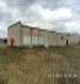
29 |  | Склад ГСМ (инв.№ 610/С-53161) | Минская область, Борисовский район, г.Борисов, ул. Днепровская, 62 (в/г № 16) | здание специализированное складов, торговых баз, баз МТС, хранилищ |  | 1972/2013 | 259,6 |  |  | Снос | 2019-2023
30 |  | Хранилище техники  (инв.№ 610/С-53836) | Минская область, Борисовский район,г.Борисов, ул. Днепровская, 62/22 (в/г № 16) | здание специализированное складов, торговых баз, баз МТС, хранилищ |  | 1982/2013 | 2800,8 |  |  | Снос | 2019-2023 | 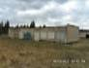
31 |  | Хранилище техники  (инв. № 610/С-53831) | Минская область, Борисовский район, г.Борисов, ул. Днепровская, 62/21 (в/г № 16) | здание специализированное автомобильного транспорта |  | 1972/2013 | 1868,6 |  |  | Снос | 2019-2023 | 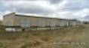
32 |  | Хранилище техники  (инв. № 610/С-53845) | Минская область, Борисовский район,г.Борисов, ул. Днепровская, 62/20 (в/г № 16) | здание специализированное автомобильного транспорта |  | 1972/2014 | 1894,6 |  |  | Снос | 2019-2023 | 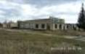
33 |  | Хранилище техники  (инв.№ 610/С-53840) | Минская олбласть, Борисовский район, г.Борисов, ул. Днепровская, 62/19 (в/г № 16) | здание специализированное автомобильного транспорта |  | 1971/2013 | 1882,7 |  |  | Снос | 2019-2023 | 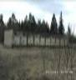
34 |  | Хранилище техники  (инв.№ 610/С-53838) | Минская область, Борисовский район, г.Борисов, ул. Днепровская, 62/18 (в/г № 16) | здание специализированное складов, торговых баз, баз МТС, хранилищ |  | 1980/2013 | 2856,3 |  |  | Снос | 2019-2023 | 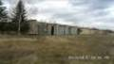
35 |  | Хранилище техники  (инв.№ 610/С-53833) | Минская область, Борисовский район,г.Борисов, ул. Днепровская, 62/17 (в/г № 16) | здание специализированное складов, торговых баз, баз МТС, хранилищ |  | 1971/2013 | 1887,0 |  |  | Снос | 2019-2023 | 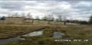
36 |  | ПТО  (инв.№ 610/С-53846) | Минская область, Борисовский район, г.Борисов, ул. Днепровская, 62/25 (в/г № 16) | Здание специализированное для ремонта и технического обслуживания автомобилей (в тч автомобильные заправочные и газонаполнительные станции) |  | 1973/2013 | 729,4 |  |  | Снос | 2019-2023 | 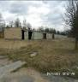
37 |  | Склад  (инв.№ 610/С-53164) | Минская область, Борисовский район, г.Борисов, ул. Днепровская, 62 (в/г № 16) | здание специализированное складов, торговых баз, баз МТС, хранилищ |  | 1979/2013 | 421,3 |  |  | Снос | 2019-2023 | 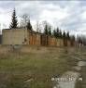
38 |  | Хранилище техники  (инв.№ 610/С-53844) | Минская область, Борисовский район,г.Борисов, ул. Днепровская, 62/16 (в/г № 16) | здание специализированное автомобильного транспорта |  | 1972/2013 | 1816,3 |  |  | Снос | 2019-2023 | 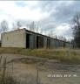
39 |  | ПТО  (инв.№ 610/С-46541) | Минская область, Борисовский район,г.Борисов, ул. Днепровская, 62/15 (в/г № 16) | Здание специализированное для ремонта и технического обслуживания автомобилей (в тч автомобильные заправочные и газонаполнительные станции) |  | 1972/2013 | 702,1 |  |  | Снос | 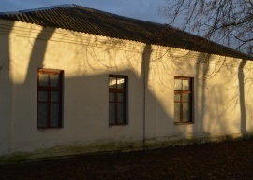  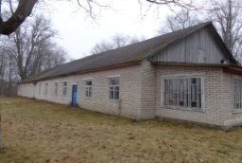  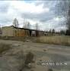  2019-2023
40 |  | Склад  (инв.№ 610/С-53166) | Минская область, Борисовский район,г.Борисов, ул. Днепровская, 62 (в/г № 16) | здание специализированное складов, торговых баз, баз МТС, хранилищ |  | 1976/2013 | 402,6 |  |  | Снос | 2019-2023 | 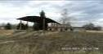
41 |  | ПТО  (инв.№ 610/С-53837) | Минская область, Борисовский район, г.Борисов, ул. Днепровская, 62/12 (в/г № 16) | Здание специализированное для ремонта и технического обслуживания автомобилей (в тч автомобильные заправочные и газонаполнительные станции) |  | 1936/2013 | 525,9 |  |  | Снос | 2019-2023 | 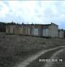
42 |  | Караульное помещение  (инв.№ 610/С-53842) | Минская область, Борисовский район,г. Борисов, ул. Днепровская, 62/14 (в/г № 16) | Здание специализированное для органов гос.управления, обороны, гос.безопасности, внутренних дел |  | 1966/2013 | 81,5 |  |  | Снос | 2019-2023 | 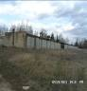
43 |  | Склад  (инв.№ 610/С-53159) | Минская область, Борисовский район,г. Борисов, ул. Днепровская, 62 (в/г № 16) | здание специализированное складов, торговых баз, баз МТС, хранилищ |  | 1961/2013 | 320,5 |  |  | Снос | 2019-2023 | 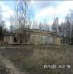
44 |  | КТП  (инв. № 610/С-53841) | Минская область, Борисовский район, г.Борисов, ул. Днепровская, 62/11 (в/г № 16) | Здание специализированное для органов гос.управления, обороны, гос.безопасности, внутренних дел |  | 1974/2013 | 39,6/0 |  |  | Снос | 2019-2023 | 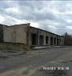 |  |  | Используется Находятся работники охраны
45 |  | Комплекс зданий бывшего военного городка № 21:
 |  | Заправочная, инв. № 610/С-51239 | Минская обл., Борисовский район, г.Борисов, ул.Л.Чаловской, 94/1 | Здание специализированное для ремонта и технического обслуживания автомобилей (в тч автомобильные заправочные и газонаполнительные станции) | 1975/2017 |  | 18,1 | 7,1674 |  | снос | 2020-2025 | 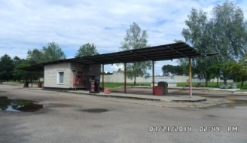
 |  | Мастерская, инв. № 610/С-51245 | Минская обл., Борисовский район, г.Борисов, ул.Л.Чаловской, 94/2 | Здание специализированное для ремонта и технического обслуживания автомобилей (в тч автомобильные заправочные и газонаполнительные станции) | 1973/2017 |  | 1940,1 |  |  | снос | 2020-2025 | 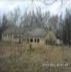
 |  | Мастерская, инв. № 610/С-51238 | Минская обл., Борисовский район, г.Борисов, ул.Л.Чаловской, 94/3 | Здание специализированное для ремонта и технического обслуживания автомобилей (в тч автомобильные заправочные и газонаполнительные станции) | 1976/2017 |  | 504,6 |  |  | снос | 2020-2025 | 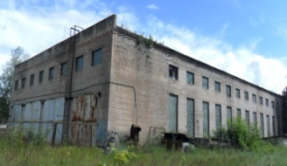
 |  | Хранилище техники, инв. № 610/С-51226 | Минская обл., Борисовский район, г.Борисов, ул.Л.Чаловской, 94/4 | здание специализированное складов, торговых баз, баз МТС, хранилищ | 1982/2017 |  | 642,2 |  |  | снос | 2020-2025 | 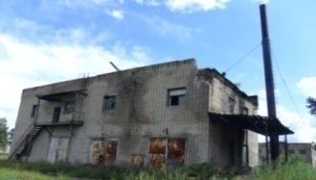
 |  | Хранилище техники, инв. № 610/С-51033 | Минская обл., Борисовский район, г.Борисов, ул.Л.Чаловской, 94/5 | здание специализированное складов, торговых баз, баз МТС, хранилищ | 1971/2017 |  | 1654,2 |  |  | снос | 2020-2025
 |  | Склад ГСМ, инв.№ 610/С-51236 | Минская обл., Борисовский район, г.Борисов, ул.Л.Чаловской, 94/6 | здание специализированное складов, торговых баз, баз МТС, хранилищ | 1977/2017 |  | 262,5 |  |  | снос | 2020-2025
 |  | Хранилище техники, инв№ 610/С-51237 | Минская обл., Борисовский район, г.Борисов, ул.Л.Чаловской, 94/7 | здание специализированное автомобильного транспорта | 1977/2017 |  | 1551,4 |  |  | снос | 2020-2025 | 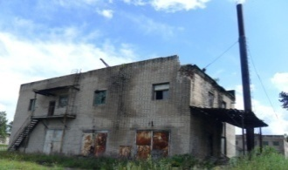
 |  | Хранилище техники, инв№ 610/С-51240 | Минская обл., Борисовский район, г.Борисов, ул.Л.Чаловской, 94/8 | здание специализированное складов, торговых баз, баз МТС, хранилищ | 1975/2017 |  | 1598,4 |  |  | снос | 2020-2025 | 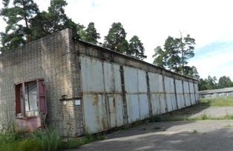
 |  | Хранилище техники, инв№ 610/С-51031 | Минская обл., Борисовский район, г.Борисов, ул.Л.Чаловской, 94/9 | здание специализированное автомобильного транспорта | 1970/2017 |  | 1561,9 |  |  | снос | 2020-2025 | 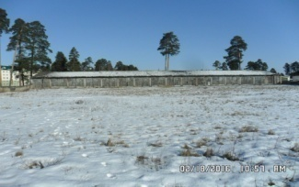
 |  | Склад, инв.№ 610/С-51235 | Минская обл., Борисовский район, г.Борисов, ул.Л.Чаловской, 94/10 | здание специализированное складов, торговых баз, баз МТС, хранилищ | 1979/2017 |  | 67,6 |  |  | снос | 2020-2025 | 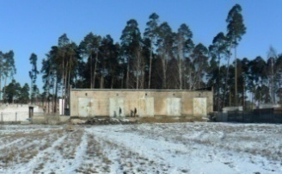
 |  | Склад, инв.№ 610/С-51112 | Минская обл., Борисовский район, г.Борисов, ул.Л.Чаловской, 94/11 | здание специализированное складов, торговых баз, баз МТС, хранилищ | 1973/2017 |  | 1177,0 |  |  | снос | 2020-2025 | 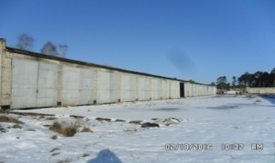
 |  | КТП, инв.№ 610/С-51234 | Минская обл., Борисовский район, г.Борисов, ул.Л.Чаловской, 94/12 | Здание неустановленного назначения | 1974/2017 |  | 35,6 |  |  | снос | 2020-2025 | 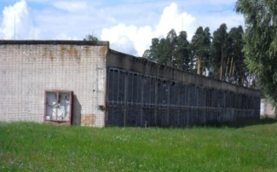
46 |  | Цех завода 610/С-17403 | Минская область, г.Борисов, ул.Демина, 2 | Здание нежилое | 1969 (2018) |  | 1093,4 | 0,2244 |  | продажа | 2020 | 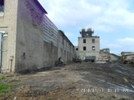
47 |  | Штаб, инв.№ 610/С-46552 | Минская обл., Борисовский район, г.Борисов, ул.Ватутина, 5г | Здание специализированное для органов гос.управления, обороны, гос.безопасности, внутренних дел | 1955/2011 |  | 579,3 | 4,5508 |  | продажа / аренда | 2019 | 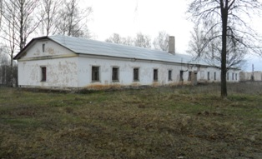
48 | ГУО "Учебно-педагогический комплекс ясли сад - средняя школа №24 г.Борисова" Минская область, г.Борисов, ул.Пирогова, 65а директор Прокопенкова Татьяна Николаевна тел. 80177 97 60 05 | Противопожарный резервуар с водонапорной башней инв. № 01200002 | Минская область, г.Борисов, ул.Пирогова, 65а |  | 1989 |  | 21,0 |  |  | снос | 2019 | 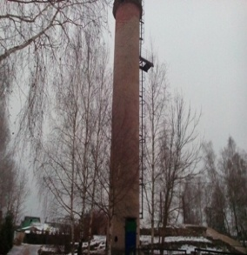
49 | Мстижский сельисполком, Борисовский район, аг. Мстиж, 222137, председатель Шелегова Людмила Антоновна, т/ф 97 -01-83, т.моб.8-033-311-58-95 | Здание школы | Борисовский район, д. Горавец | Здание специализированное розничной торговли | 1956 |  | 65,0 | 0,7 |  | Снос | 2019 | 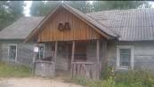
Собственность открытых акционерных обществ с долей государства
1 | Открытое акционерное общество "Лошницкий край",222122, аг. Лошница, ул. Рабочая,1, и.о.директора Климкович С.В. , т. 72-52-23 диспетч.,8-029-124-10-32 | Бригадный дом, инв.№50370 | Минская область, Борисовский район, д.Негновичи | производственное | 1969 |  | 64,0 |  |  | Снос | 2019 | 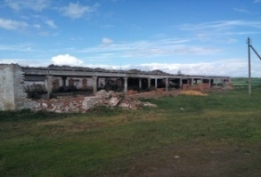
2 |  | Столярный цех | Минская область, Борисовский район, д.Погодица | производственное | 1950 |  |  |  |  | Продажа | 2019 | 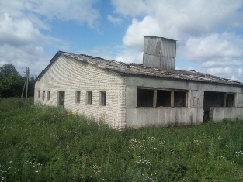
3 | Открытое акционерное общество "БорисовСоюзАгро", 222128, Борисовский район, дер. Оздятичи, ул. Садовая, д. 19, Демидчик Вадим Сергеевич, тел. (8029) 198-92-66 | Коровник, инв. № 4 | Минская область, Борисовский район, д. Бояры | производственное | 1955 |  | 1260,0 |  |  | сдача в аренду | 2019 | 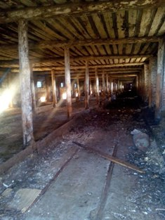
4 |  | Коровник, инв. №20 | Минская область, Борисовский район, д. Бояры | производственное | 1982 |  | 1296,0 |  |  | Сдача в аренду | 2019 | 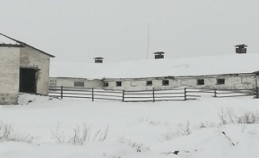
5 |  | Административное здание (контора), инв.№ 40а | Минская область, Борисовский район, д. Зоричи | административно-хозяйственное | 1971 |  | 1240,0 |  |  | Сдача в аренду | 2019 | 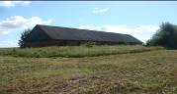  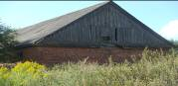  Фото временно отсутствует
6 |  | Здание ветблока, б/н | Минская область, Борисовский район, д. Зоричи | производственное | 1973 |  | 49,0 |  |  | Снос | 2019
7 |  | Здание склада для хранения баллонов, инв.№ 44 | Минская область, Борисовский район, д. Зоричи | производственное | 1982 |  | 36,0 |  |  | Снос | 2019 | 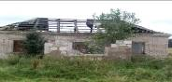
8 |  | Здание кузницы, б/н | Минская область, Борисовский район, д. Лавница | производственное | 1968 |  | 60,0 |  |  | Снос | 2019 | 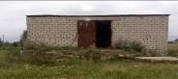
9 |  | Здание ФАП, инв.№ 385 | Минская область, Борисовский район, д. Черневка | административно-хозяйственное | 1973 |  | 112,0 |  |  | Сдача в аренду | 2019 | 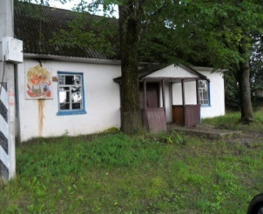
10 |  | Здание гаражей | Минская область, Борисовский район, д. Зоричи | производственное | 1971 |  | 400,0 |  |  | Снос | 2019 | 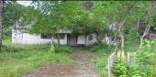
11 | Открытое акционерное общество "Агрофирма им.Суворова", 222132, Борисовский район, д.Заболотье, пер. Зеленый, 8, директор Хацкевич Людмила Леонидовна, тел. 8029-529-49-42 , т.77-90-08 | Мельница, №104 | Минская область, Борисовский район,  дер. Кричино | производственное | 1971 |  | 101,0 | 0,01 |  | Снос | 2019 | 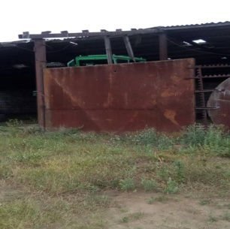
12 |  | Магазин "Кричино", инв. № б/н | Минская область, Борисовский район, д. Кричино | торговое | 1992 |  | 587,8 | 0,3 |  | Аренда | 2019 | 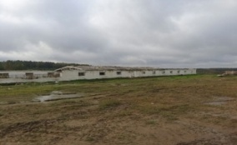
13 |  | Столовая ,инв. № б/н | Минская область, Борисовский район, Заболотье | общехозяйственное | 1987 |  | 584,1 | 0,7 |  | Аренда | 2020
14 | Открытое акционерное общество "Корсаковичский", 222134, д. Корсаковичи, ул. Центральная,19, Борисовский район, т. 94-14-24 | Здание,инв.№ 5642 | Борисовский район,  дер. Корсаковичи, территория мехмастерских | Складское | 2017 |  | 134,0 | 0,13 |  | Снос | 2020 | 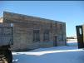
15 |  | Здание кирпичное,инв.№ 5647 | Борисовский район,  дер. Лисино | Складское | 2017 |  | 120,0 | 0,12 |  | Снос | 2019 | 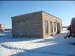
16 |  | Сарай ,инв.№ 5657 | Борисовский район,  дер. Волоки территория МТФ | Складское | 2017 |  | 22,0 | 0,022 |  | Снос | 2019 | 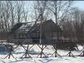
17 |  | Навес, № 5653 | Борисовский район,  дер.Мстиж, территория мех.двора | Складское | 2017 |  | 30,0 | 0,03 |  | Снос | 2019 | 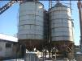
18 |  | Сарай, № 5654 | Борисовский район,  дер.Мстиж, территория мех.двора | Складское | 2017 |  | 50,0 | 0,05 |  | снос | 2020 | 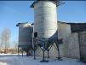  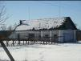
19 |  | Склад, № 5656 | Борисовский район,  дер.Мстиж, территория мех.двора | Складское | 2017 |  | 50,0 | 0,05 |  | снос | 2019
20 | Открытое акционерное общество "Веста-Борисов", Минская область, Борисовский район, г. Борисов, ул. Гагарина,105а, директор - Кулинчик Людмила Александровна, тел. 80177 - 74-38-02 приемн., ф.76-01-02 | Приемный пункт стеклотары, № 610/С-44729 | г.Борисов, ул.Стекольная, 12а | Складское | 1981 |  | 220,0 | 0,0536 |  | аренда / продажа | 2019 | 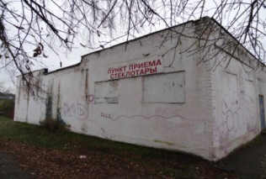
20 |  | Приемный пункт стеклотары, № 610/С-363719 | г.Борисов, ул. 50 лет БССР, 15 | Складское | 1978 |  | 253,9 | 0,0536 |  | продажа | 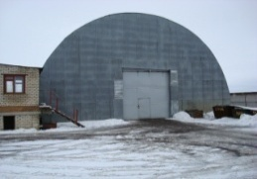  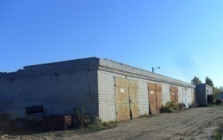  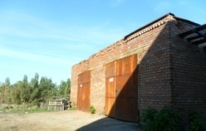  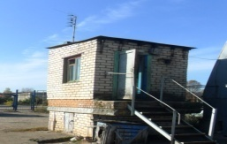  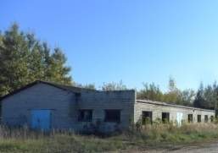  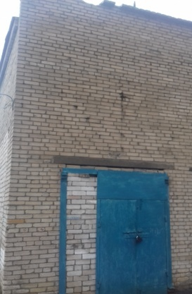  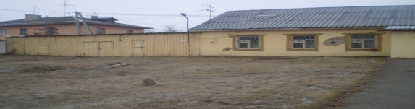  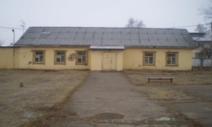  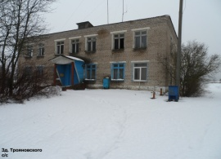  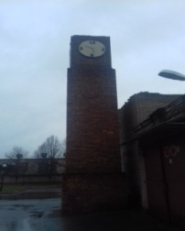  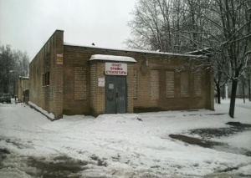  2019
22 |  | Склад , инв.№ 610/С-27997 | г. Борисов, ул.Демина,7 | Складское | 06.1987 |  | 975,0 | 0,5447 |  | Аренда | 2018 | 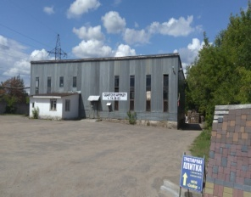
23 | ОАО "Борисовское предприятие музыкальных инструментов", ул. 30лет ВЛКСМ, 36, г.Борисов, глав.бухг. 8029-166-90-97 Елена Юрьевна. Управляющий (антикризисный) по делу о банкротстве предприятия - Частное производственное унитарное предприятие "АНАЛИТИК-ЦЕНТР"Экономическим судом Минской области 10.09.2018 возбуждено производство по делу № 229-2Б/18 и открыто конкурсное производство о банкротстве | Корпус № 1, 610/С-53930 | Минская область, Борисовский район, г. Борисов, ул. 30 лет ВЛКСМ, 36 | производственное | 1939 |  | 6947,0/ 6723,6 | 1,7658 |  | Продажа | 2019 | 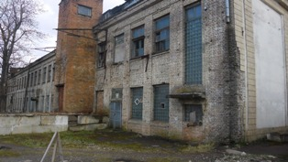
24 |  | Корпус № 2, 610/С-53935 | Минская область, Борисовский район, г. Борисов, ул. 30 лет ВЛКСМ, 36 | производственное | 1963 |  | 9599,0/ 9546,7 |  |  | Продажа | 2019 | 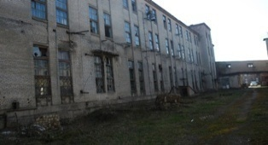
25 |  | Цех металлоизделей, № 4 | Минская область, Борисовский район, г. Борисов, ул. 30 лет ВЛКСМ, 36 | производственное | 1954 |  | 1925,0/ 1575,5 | 0,4129 |  | Продажа | 2019 | 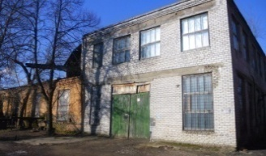
26 |  | РМЦ, 610/С-53918 | Минская область, Борисовский район, г. Борисов, ул. 30 лет ВЛКСМ, 36 | производственное | 1939 |  | 1161,0 | 0,2003 |  | Продажа | 2019 | 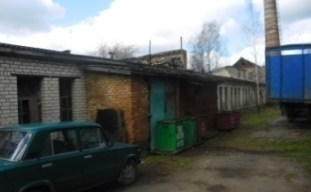
27 |  | Прирельсовый склад хранения лаков и красок, 610/С-53946 | Минская область, Борисовский район, г. Борисов, ул. 30 лет ВЛКСМ, 36 | производственное | 1963 |  | 424,0 | 0,2883 |  | Продажа | 2019 | 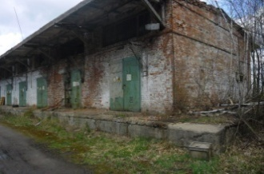
28 |  | Склад готовой продукции, 610/С-53933 | Минская область, Борисовский район, г. Борисов, ул. 30 лет ВЛКСМ, 36 | производственное | 1976 |  | 717,0 | 0,0878 |  | Продажа | 2019 | 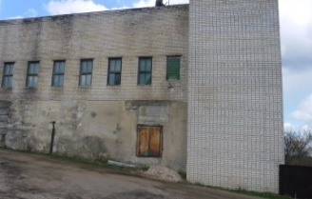
29 |  | Цех ширпотреба, 610/С-53931 | Минская область, Борисовский район, г. Борисов, ул. 30 лет ВЛКСМ, 36 | производственное | 1973 |  | 1873,0/ 1621,0 | 0,2324 |  | Продажа | 2019 | 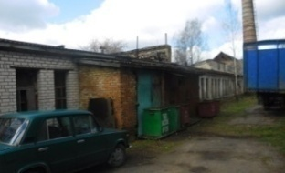
30 |  | Сушильно-раскроечный цех, № 90006 | Минская область, Борисовский район, г. Борисов, ул. 30 лет ВЛКСМ, 36 | производственное | 1956 |  | 1954,0/ 1481,4 | 0,4345 |  | Продажа | 2019 | 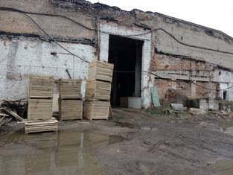
31 | ОАО "МИНОБЛАВТОТРАНС" филиал "АВТОБУСНЫЙ ПАРК №3", г.Борисов, ул.Строителей, 31, директор Слаек Александр Иванович, 73-51-12 | Административное здание 610/С- 31171 | г.Борисов, ул.Чапаева, 78 | здание административное | 1981 |  | 3023,6/ 2954,9 | 8,9819 |  | Продажа | 2019 | 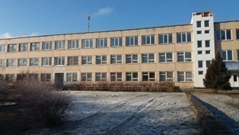
32 |  | Склад 610/С -31177 | г.Борисов, ул.Чапаева, 78 | Здание склада | 2010 |  | 828,0/ 759,8 |  |  | Продажа | 2019 | 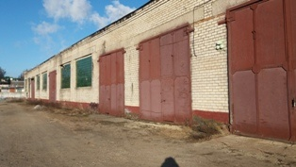
33 |  | Производственно-бытовое здание 610/С -31188 | г.Борисов, ул.Чапаева, 78 | Здание многофункциональное | 1991 |  | 1111,3/ 1007,7 |  |  | Продажа | 2019 | 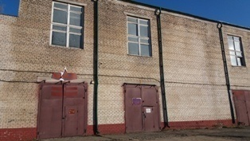
34 |  | Склад 610/С -58557 | г.Борисов, ул.Чапаева, 78 | здание специализированное автомобильного транспорта | 1988 |  | 33,9/33,9 |  |  | Продажа | 2019 | 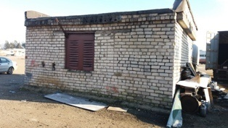
35 |  | Склад масел 610/С-58559 (подвальное помещение) | г.Борисов, ул.Чапаева, 78 | Здание специализированное, складов, торговых баз, баз МТС, хранилищ | 1981 |  | 272,9/ 257,9 |  |  | Продажа | 2019 | 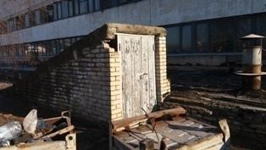
36 |  | Гараж 610/С-29443 | г.Борисов, ул.Комсомольская, 80 | Здание специализированное транспорта | 1983 |  | 170,0 | 0,8442 |  | продажа | 2019 | 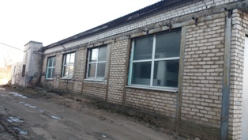
37 |  | Склад 610/С -29455 (первый этаж) | г.Борисов, ул.Комсомольская, 80 | Здание специализированное, складов, торговых баз, баз МТС, хранилищ | 1983 |  | 89,0/71,9 |  |  | продажа | 2019 | 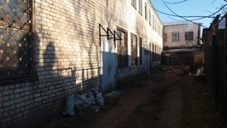
38 |  | Склад 610/С-29456 | г.Борисов, ул.Комсомольская, 80 | Здание специализированное, складов, торговых баз, баз МТС, хранилищ | 1983 |  | 114,0/ 114,0 |  |  | продажа | 2019 | 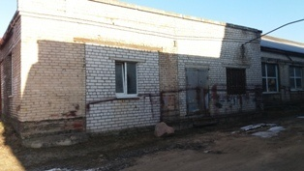
39 |  | Административно- производственное здание 610/С- 29435 | г.Борисов, ул.Комсомольская, 80 | Здание специализированное иного назначения | 1983 |  | 2957,0/ 2548,1 |  |  | продажа | 2019 | 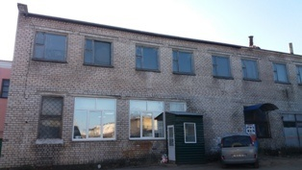
40 | ОАО "Строительный трест "21" Минская область, г.Борисов, ул.Чапаева,82 Гендиректор Семашко Александр Сергеевич тел. 80177 73-10-14 8029 6738922 | Административное помещение инв. №790/2 610/D-54569 | Минская область, г.Борисов, ул.Чапаева, 82 (2 этаж) | административное | 1983 |  | 932,9 / 913,9 | 0,5655 |  | продажа | 2019 | 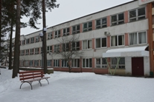
41 |  | Административное помещение инв. №790/3 610/D-54571 | Минская область, г.Борисов, ул.Чапаева, 82 (3 этаж) | административное | 1983 |  | 936,3 / 918,7 | 0,5655 |  | продажа | 2019 | 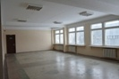
42 | ОАО "Борисовский авторемонтный завод" Миснкая область, г.Борисов, ул.Строителей,19 директор Гладышев Сергей Александрович 8029 345 11 13 | Здание котельной на мазуте инв.№ 003 инв. №по ЕГРНИ 4т-3-76-2235 | Минская область, г.Борисов, ул.Строителей, 19 | здание производственного назначения | 1962 |  | 361,0 |  |  | перепрофилирование | 2021 | 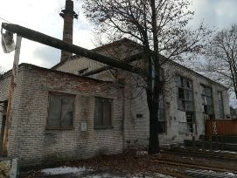
43 | ОАО "Борисовская швейная фабрика", г.Борисов, ул.Р.Ибаррури,9, руководитель - председатель ликвидационной комисии Ковальчук Василий Васильевич, тел. 8029-123-12-36, | Изолированное помещение административного корпуса | г. Борисов, ул.Р.Ибаррури, 9/1-3 | производственное | 1980 |  | 3992,4 | 0,75 |  | Продажа | 2019 | 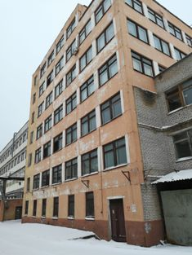
44 |  | Изолированное помещение нового производственного корпуса | г. Борисов, ул.Р.Ибаррури,9 | производственное | 1985 |  | 561,3 |  |  | Продажа | 2019 | 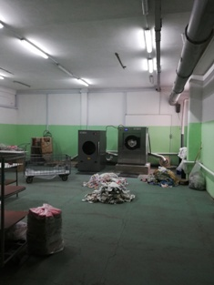
45 | ОАО "Мирополье", Минская обл., Борисовский р-н, аг.Старо-Борисов, ул.Ленина,32, директор Кучинский О.В., т.77-18-01 приемн.,т/ф 77-11-23, 77-18-03 (юрист) | Комбинат бытового обслуживания (часть здания), № 67 | Борисовский р-н, аг.Кищина-Слобода | производственное | 1985 |  | 413,0/ 331,0 | 0,4 |  | Сдача в аренду | 2019 | 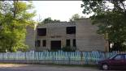
46 |  | Консервный цех (часть здания склад), № 847 | Борисовский р-н, аг.Старо-Борисов | Складское | 1963 |  | 682,0 | 0,7 |  | Сдача в аренду | 2019 | 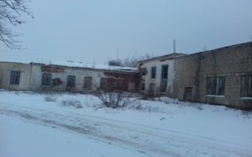
47 |  | Водонапорная башня | Борисовский район, Пригородный с/с, д. Пчельник | производственное | 1963 |  | 12,0 |  |  | Сдача в арнду | 2019 | 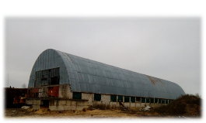
48 | ОАО "Борисовдрев", г.Борисов, ул.30летВЛКСМ, 18, ген.директор Г.А.Сысоев, т.73-27-31 приемн., т/ф 73-29-56 служба кап.строительства. | Деревообрабатывающий цех, 610/С-29193 | г.Борисов, ул.Заводская,29 | производственное | 1996 |  | 1207,0 | 4,8674 |  | продажа | 2019-2021
49 |  | Контора, 610/С-29182 | г.Борисов, ул.Заводская,29 | административно-хозяйственное | 1987 |  | 671,0 | 0,7787 |  | продажа | 2019-2021 | 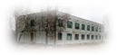
50 |  | Ремонтно-механическая мастерская, 610/С-29199 | г.Борисов, ул.Заводская,29 | производственное | 1993 |  | 1390,0 | 4,8674 |  | продажа | 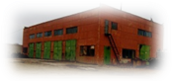  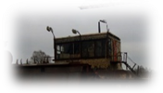  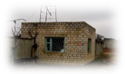  2019-2021
51 |  | Здание пульта управления, 610/С-59659 | г.Борисов, ул.Заводская,29 | производственное | 1982 |  | 32,8 |  |  | продажа | 2019-2021
52 |  | Операторская будка, 610/С-59658 | г.Борисов, ул.Заводская,29 | производственное | 1988 |  | 16,2 |  |  | продажа | 2019-2021
53 |  | Трансформаторная подстанция №1, 610/С-57102 | г.Борисов, ул.Заводская,29 | сооружение специализированное энергетики | 1988 |  | 63,6 | 0,0257 |  | продажа | 2019-2021 | 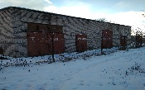
54 |  | Трансформаторная подстанция №2, 610/С-31797 | г.Борисов, ул.Заводская,29 | сооружение специализированное энергетики | 1988 |  | 63,3 |  |  | продажа | 2019-2021 | 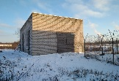
55 |  | Котельная, № 610/С-29213 | г.Борисов, ул.Заводская,29 | Здание специализированное иного назначения | 1995 |  | 151,0 | 4,8674 |  | продажа | 2019-2021 | 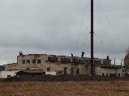
56 |  | Ремонтно-механическая мастерская, № 50072 | Борисовский р-н, ст.Приямино | Здание специализированное иного назначения | 1990 |  | 199,2 | - |  | продажа | 2019-2021 | 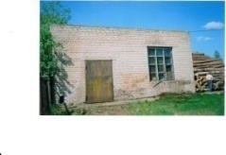
57 | ОАО "Зембинский", Минская обл., Борисовский р-н, аг.Зембин, и.о.директора Гайдук Павел Александрович, т.77-52-42, т.77-53-41 приемн. | Коровник, № 26 | Борисовский р-н, д.Ляховка, МТФ "Ляховка" | производственное | 1976 |  | 1512,0 | 1,5 |  | Аренда | 2019 | 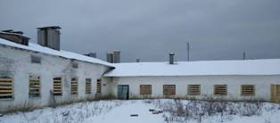
58 |  | Административное здание, инв.№ 47 | Борисовский район, Иканский с/с, д. Иканы. | социально-культурное | 1967 |  | 300,0 |  |  | Аренда | 2019 | 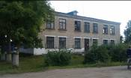
59 | ОАО "Экран", Минская обл., г.Борисов, ул.Нормандии-Неман,167, ген. директор Чернин М.А. т.73-42-01; т/ф 74-81-17 | Изолированное помещение № 3 столовой, 610/С-43567 | г.Борисов, ул.Н-Неман,167/1-3 | помещение общественного питания | 1980 |  | 1505,1 | 9,6629 |  | Продажа | 2018 | 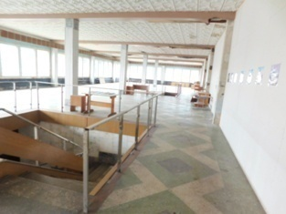
60 | ОАО "Борисовский консервный завод", г.Борисов, ул.Л.Чаловской,17а, директор Белавский С.А., т.73-20-93 | Гараж, инв.№ 0040 | г. Борисов, пр.Революции,82 | Здание специализированное для автомобильного транспорта | 1993 |  | 66,2 | 0,013 |  | Продажа | 2019 | 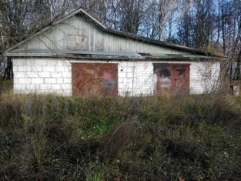
61 |  | Овощехранилище, инв.№ 0018, № 610/С-40075 | Борисовский р-н, Пригородный с/с, д.Углы, ул.Октябрьская, 11/3 | Складское | 1975 |  | 657,4 | 0,6287 |  | продажа | 2019 | 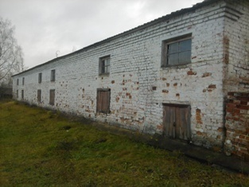
62 |  | Картофелехранилище, инв.№ 0029, № 610/С-40157 | Борисовский р-н, Пригородный с/с, д.Углы | Складское | 1978 |  | 832,3 | 0,2803 |  | продажа | 2019 | 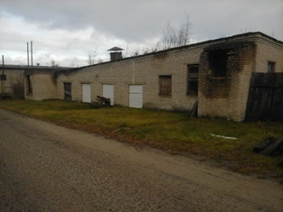
63 | ОАО "Борисовбытсервис", 222520, г.Борисов, ул.Чапаева,1, и.о.директора Смельницкая Инна Олеговна, т.73-46-57 | Комплексный приемный пункт, инв.№ 610/С-54701 | Минская обл., Борисовский район, Зембинский с/с, д. Корсаковичи, ул. Цетральная, 1 | здание специализированное для бытового обслуживания населения | 1976 |  | 50,9 | 0,0089 |  | Сдача в аренду / продажа | 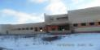  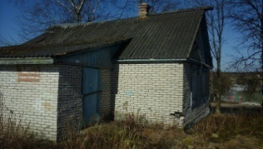  2019
64 | ОАО "Птицефабрика "Велятичи" , аг. Велятичи, ул. Ленинская,28,222124и.о. директора Маляревич Юрий Сергеевич, т. моб. 8029-339-22-84, 77-83-16, 77-83-23 ф (приемн) | Здание пилорамы | Борисовский район, Велятичский с/с, аг. Велятичи, ул. Ленинская, 28 | производственное | 1971 |  |  | 0,5 |  | Снос | 2019 | 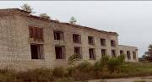
68 |  | Склад (у ветблока) | Борисовский район, Велятичский с/с, аг. Велятичи, ул. Ленинская, 28 | производственное | 1971 |  |  | 0,6 |  | Снос | 2019 | 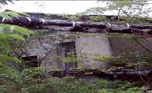
66 |  | Здание ветблока | Борисовский район, Велятичский с/с, аг. Велятичи, ул. Ленинская, 28 | производственное | 1971 |  |  | 0,4 |  | Снос | 2019 | 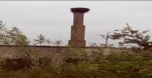
67 |  | Здание инкубатора | Борисовский район, Велятичский с/с, аг. Велятичи, ул. Ленинская, 28 | производственное | 1971 |  |  | 0,5 |  | Снос | 2019 | 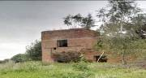
68 | ОАО "Забашевичи", аг. Забашевичи, 222117, директор МАКАРЧИК Мария Владимировна, т.моб 8-044-740-71-92, т.97-05-43, т/ф.приемн.97-05-42 , антикризисный гл.бухгалтер барановская Людмила Анатольевна 8029-661-80-07 | Здание свинофермы (2 здания для свиней и 1 кормокухня), инв. № 39, №38, № 40 | Борисовский район , Гливинский с/с, д. Забашевка | производственное | 1953 |  | 1747,6 |  |  | Продажа | 2019 | 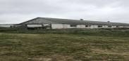
69 |  | Склад-амбар, инв.№ 45 | Борисовский район , Гливинский с/с, д. Слободка | производственное | 1958 |  | 1747,0 |  |  | Продажа | 2019 | 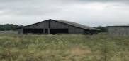
70 |  | Здание АВМ, инв.№ 12 | Борисовский район , Гливинский с/с, аг. Забашевичи, возле ул. Школьной | производственное | 1962 |  |  |  |  | Продажа | 2019 | 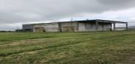
71 |  | Здание школы (во второй половине расположен ФАП УЗ "Борисовская больница № 2" | Борисовский район , Гливинский с/с, д. Слободка | социальное |  |  |  |  |  | Продажа | 2019 | 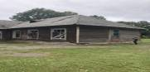
Иные неиспользуемые объекты (собственность физических лиц, ЗАО, КХП, СПК и др.)
1 | ПУП «Борисовский комбинат текстильных материалов Белкоопсоюза», Борисовский район, г.Борисов, ул.Морозова, 87, директор Чернявский Николай Николаевич, тел. (80177) 748000 | Здание котельной, 610/С-661 | Борисовский район, г. Борисов, ул. Морозова, 87 | Здание котельной | 1963 |  | 1197,2 | 5,2901 |  | (Продажа/ аренда) | 2019 | 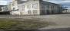
2 |  | Склад строительных материалов 610/С-54361 | Борисовский район, г. Борисов, ул. Морозова, 87 | складское | 1953 |  | 93,6 |  |  | продажа / аренда | 2019
3 |  | Ремонтно-механическая мастерская 610/С-29277 | Борисовский район, г. Борисов, ул. Морозова, 87 | производственное | 1972 |  | 1255,7 |  |  | продажа / аренда | 2019
4 |  | Участок регенерированного волокна 610/С-18518 | Борисовский район, г. Борисов, ул. Морозова, 87 | производственное | 1987 |  | 854,8 |  |  | продажа / аренда | 2019
5 |  | Здание склада сырья 610/С-50100 | Борисовский район, г. Борисов, ул. Морозова, 87 | производственное | 1972 |  | 620 |  |  | продажа / аренда | 2019
6 |  | Здание специализированное транспорта 610/С-521 | Борисовский район, г. Борисов, ул. Морозова, 87 | производственное |  |  | 989,7 |  |  | продажа / аренда | 2019
7 |  | Здание специализированного назначения 610/С-523 | Борисовский район, г. Борисов, ул. Морозова, 87 | специализированное | 1957 |  | 198 |  |  | снос | 2019
8 |  | Ватачесальный цех 610/Д-67203 | Борисовский район, г. Борисов, ул. Морозова, 87/12-1 | производственное | 1971 |  | 668,1 |  |  | продажа / аренда | 2019
9 |  | Сооружение для хранения мазута для котельной, 610/С-54360 | Борисовский район, г. Борисов, ул. Морозова, 87 | Сооружение неустановленного назначения | 1981 |  | 103,0 | 5,2901 |  | Продажа/ аренда) | 2019 | 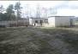
10 | Борисовское районное потребительское общество, Минская область, г. Борисов, ул. Дзержинского, 94, председатель правления Ярош Олег Николаевич, тел. 94-19-18 приемн., 94-20-55 | Здание магазина № 29 в д. Недаль, 10000065 | Минская область, Борисовский район, д. Недаль | Здание специализированное розничной торговли | 1967 |  | 60,0 | 0,006 |  | Продажа/ аренда | 2019 | 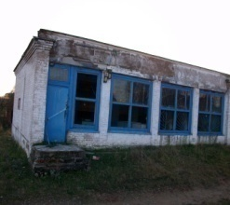
11 |  | Здание магазина № 21 в д.Б.Рудня, 10000041 | Минская область, Борисовский район, д. Б.Рудня | Здание специализированное розничной торговли | 1961 |  | 120,0 | 0,1015 |  | Продажа/ аренда | 2019 | 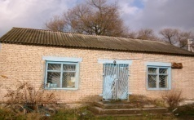  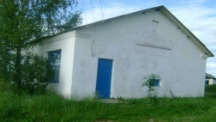
12 |  | Здание магазина № 39 в д.Кринички,10000074 | Минская область, Борисовский район, д.Кринички | Здание специализированное розничной торговли | 1988 |  | 40,0 | 0,004 |  | Продажа/ аренда | 2019
13 |  | Здание магазина №6 в д.Рогатка,10000076 | Минская область, Борисовский район, д.Рогатка | Здание специализированное розничной торговли | 1959 |  | 100,0 | 0,01 |  | Продажа/ аренда | 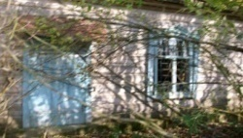  2019
14 |  | Здание магазина № 37 в д.Звеняты,10000099 | Минская область, Борисовский район, д.Звеняты | Здание специализированное розничной торговли | 1970 |  | 80,0 | 0,008 |  | Продажа/ аренда | 2019 | 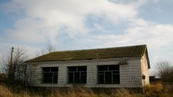  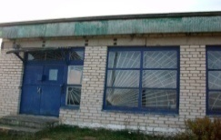
15 |  | Здание магазина № 24 в д.Плитченка,10000134 | Минская область, Борисовский район, д.Плитченка | Здание специализированное розничной торговли | 1983 |  | 70,0 | 0,007 |  | Продажа/ аренда | 2019
16 |  | Здание магазина № 31 в д.Новищино,10000164 | Минская область, Борисовский район, д.Навищенко | Здание специализированное розничной торговли | 1960 |  | 60,0 | 0,1006 |  | Продажа/ аренда | 2019 | 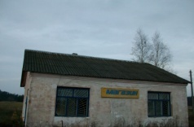
17 |  | Здание магазина "Продукты" в д.Мстиж, 10000059 | Минская область, Борисовский район, д.Мстиж | Здание специализированное розничной торговли | 1953 |  | 110,0 | 0,011 |  | Продажа/ аренда | 2019 | 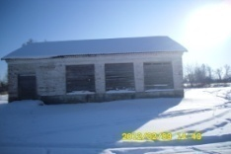
18 |  | Здание магазина № 28 в д.Новоселы,100001233 | Минская область, Борисовский район, д.Новоселы | Здание специализированное розничной торговли | 1978 |  | 300,0 | 0,03 |  | Продажа/ аренда | 2019 | 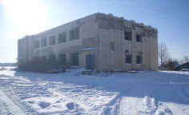
19 |  | Столовая в д. Метча,10000203 | Минская область, Борисовский район, д.Метча | Здание специализированное для общественного питания | 1962 |  | 200,0 | 0,02 |  | Продажа/ аренда | 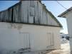  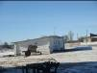  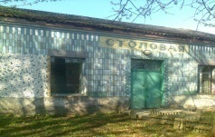  2019
20 |  | Здание магазина № 42 в д.Загорье, 10000071 | Минская область, Борисовский район, д.Загорье | Здание специализированное розничной торговли | 1980 |  | 80,0 | 0,008 |  | Продажа/ аренда | 2019 | 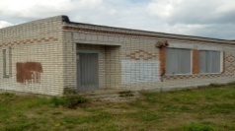
21 |  | Здание магазина №21 в д.Погодица,10000337 | Минская область, Борисовский район, д.Погодица | Здание специализированное розничной торговли | 1990 |  | 83,0 | 0,0825 |  | Продажа/ аренда | 2019 | 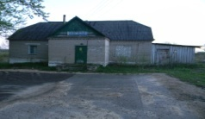
22 |  | Здание магазина № 41 в д.Силитринки,10000101 | Минская область, Борисовский район, д.Силитринки | Здание специализированное розничной торговли | 1987 |  | 56,0 | 0,0056 |  | Продажа/ аренда | 2019 | 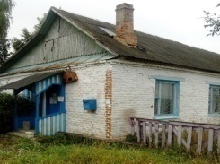
23 |  | Здание магазина № 25 "Сосны",10000172 | Минская область, Борисовский район, г. Борисов, ул. Зеленый городок,1 | Здание специализированное розничной торговли | 1997 |  | 220,0 | 0,0911 |  | Продажа/ аренда | 2019 | 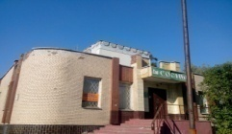
24 |  | Здание магазина № 36 в д.Сивица,10000171 | Минская область, Борисовский район, д.Сивица | Здание специализированное розничной торговли | 1973 |  | 90,0 | 0,0951 |  | Продажа/ аренда | 2019 | 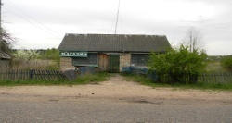
25 |  | Здание магазина № 26 в д.Семеньковичи, 10000172 | Минская область, Борисовский район, д.Семеньковичи | Здание специализированное розничной торговли | 1994 |  | 68,0 | 0,1 |  | Продажа/ аренда | 2019 | 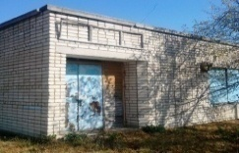
26 |  | Здание магазина № 28 в д.Шабынки,10000174 | Минская область, Борисовский район, д.Шабыньки | Здание специализированное розничной торговли | 1968 |  | 80,0 | 0,008 |  | Продажа/ аренда | 2019 | 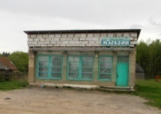  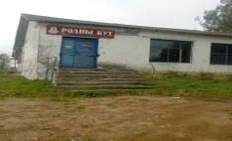
27 |  | Здание магазина № 6 в д.Ратутичи,10000024 | Минская область, Борисовский район, д.Ратутичи | Здание специализированное розничной торговли | 1965 |  | 94,0 | 0,2003 |  | Продажа/ аренда | 2019
28 |  | Здание магазина № 22 в д.Жортай (старый), 10000185 | Минская область, Борисовский район, д.Жортай | Здание специализированное розничной торговли | 1949 |  | 60,0 | 0,006 |  | Продажа/ аренда | 2019 | 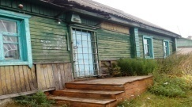
29 |  | Здание кафе "Колосок" в д. Зембин, 10000209 | Минская область, Борисовский район, д.Зембин | Здание специализированное для общественного питания | 1980 |  | 120,0 | 0,1183 |  | Продажа/ аренда | 2019 | 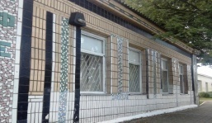
30 |  | Заготовительный магазин в д. Забашевичи,10000714 | Минская область, Борисовский район, д.Забашевичи | Здание специализированное розничной торговли | 1981 |  | 60,0 | 0,006 |  | Продажа/ аренда | 2019
31 |  | Здание сарая деревянного КЗП, 610/С-55502 | Минская область, Борисовский район, Лошницкий с/с, снп. Приямино, ул.Залинейная, 117А/7 | здание специализированное складов, торговых баз, баз МТС, хранения | 1983 |  | 229,7 | 0,198 |  | Продажа/ аренда | 2019
32 |  | Здание навеса для тары КЗП, 610/С-55501 | Минская область, Борисовский район, Лошницкий с/с, снп. Приямино, ул.Залинейная, 117А/6 | здание специализированное складов, торговых баз, баз МТС, хранения | 1983 |  | 306,8 | 0,2644 |  | Продажа/ аренда | 2019 | 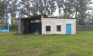
33 |  | Здание квашпункта, 610/С-55498 | Минская область, Борисовский район, Лошницкий с/с, снп. Приямино, ул.Залинейная, 117А/3 | здание специализированное складов, торговых баз, баз МТС, хранения | 1983 |  | 1049,7 | 0,9048 |  | Продажа/ аренда | 2019 | 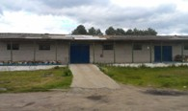
34 |  | Здание корнеплодохранилища, 610/С-55497 | Минская область, Борисовский район, Лошницкий с/с, снп. Приямино, ул.Залинейная, 117А/2 | здание специализированное складов, торговых баз, баз МТС, хранения | 1983 |  | 454,6 | 0,3918 |  | Продажа/ аренда | 2019 | 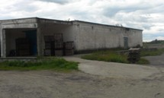
35 |  | Здание склада № 3 (кож сырье), 610/С-55496 | Минская область, Борисовский район, Лошницкий с/с, снп. Приямино, ул.Залинейная, 117А/1 | здание специализированное складов, торговых баз, баз МТС, хранения | 1983 |  | 113,8 | 0,098 |  | Продажа/ аренда | 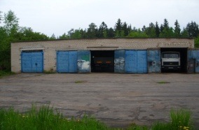  2019
36 |  | Здание склада вторсырья, 610/С-55499 | Минская область, Борисовский район, Лошницкий с/с, снп. Приямино, ул.Залинейная, 117А/4 | здание специализированное складов, торговых баз, баз МТС, хранения | 1983 |  | 415,2 | 0,3579 |  | Продажа/ аренда | 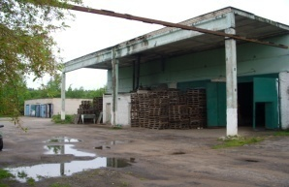  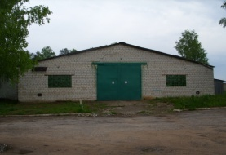  2019
37 |  | Здание цеха переработки, 610/С-55500 | Минская область, Борисовский район, Лошницкий с/с, снп. Приямино, ул.Залинейная, 117А/5 | здание специализированное складов, торговых баз, баз МТС, хранения | 1983 |  | 240,5 | 0,2073 |  | Продажа/ аренда | 2019 | 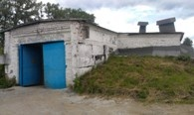
38 |  | Магазин № 32,46 аг.Лошница,10000011 | Минская область, Борисовский район, аг. Лошница | Здание специализированное розничной торговли | 1975 |  | 432,0 | 0,0432 |  | Продажа/ аренда | 2019 | 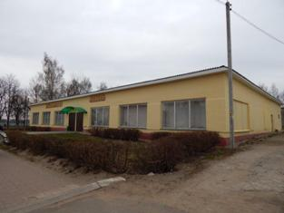
39 |  | Магазин № 3 (1/2 часть) д.Корсаковичи | Борисовский район, Зембинский с/с, д.Корсаковичи, ул. Центральная, 46 | здание специализированное общественного питания | 1958 |  | 127,0 |  |  | Продажа/ аренда | 2019 | 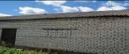
40 |  | Столовая д. Корсаковичи | Борисовский район, Зембинский с/с д.Корсаковичи, | Здание специализированное розничной торговли |  |  |  |  |  |  |  | 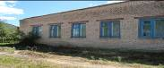
41 | Филиал "Лошница" ОАО "Забашевичи", Борисвский район, Лошницкий с/с, аг. Лошница, 222122, директор, Бадун Алла Сергеевна, т.72-71-15,т. моб. 8-044-583-10-03 т.приемн 72-51-66, ф.72-64-95 | Магазин, инв. № 610/С-59704 | Борисовский район, Лошницкий с/с, аг.Лошница, ул.Молодежная,57А | Здание специализированное розничной торговли | 1995 |  | 358,60 | 0,1084 |  | Продажа | 2019 | 